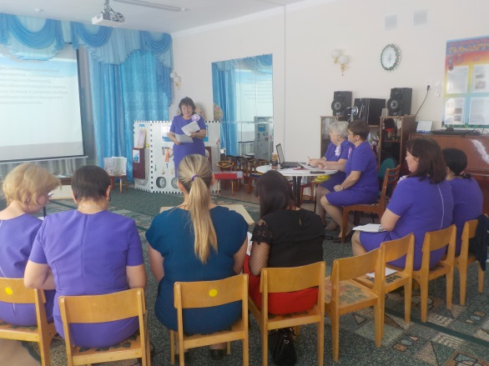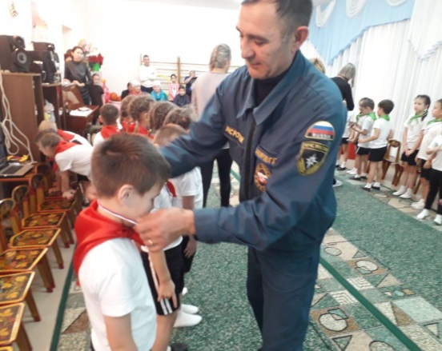

Отчет о проделанной работе по профилактической акции
«Осторожно тонкий лёд» МБДОУ ДС 12

С 1 ноября 2019 года в рамках профилактической работы с детьми и родителями по предупреждению чрезвычайных происшествий с детьми на льду и во время осеннего времени были проведены инструктажи с детьми и родителями на темы «Осторожно тонкий лёд», «Безопасность нахождения людей на водных объектах». На встрече с родителями были розданы буклеты «Внимание! Не выходи на лед!». Предварительно была проведена работа с коллективом. На педсовете были рассмотрены формы работы с детьми по безопасному поведению детей на прогулке в зимнее время с учетом наступления новогодних продолжительных праздников. Основная тема инструктажей вопросы соблюдения правил безопасного поведения на льду . С детьми и родителями прошло тематическое развлечение по ОБЖ. С приглашением работников МЧС
На родительских собраниях обсуждались вопросы о необходимости осуществления контроля со стороны родителей во время следования взрослых и ребенка в образовательное учреждение, зачитаны памятки по реализации мер безопасности во время пребывания в местах отдыха, исключение нахождения детей в зоне риска без надзора и контроля со стороны родителей (законных представителей). Материал имеется на сайте ДОУ.
Старший воспитатель ________________ В.В.Белова

декада « Осторожно тонкий лед!
Меры личной безопасности нахождения детей на водоемах и у водоемов, осеннее время

№ п/п | Тема /название | Дата проведения | Форма проведения | Цель мероприятия | Кол-во участников
1 | «Осторожно, тонкий лед!», «Правила поведения на льду». | октябрь | Беседа, рассматривание тематических картин, чтение художественной  литературы | Формировать представления детей о мерах личной безопасности | 89
2 | Советы тетушки совы | октябрь | Просмотр мультфильмов | Закреплять представления об изменениях в природе | 89
3 | «Скорая помощь» | ноябрь | Сюжетно-ролевая игра | Формировать умения творчески развивать сюжет игры. | 89
4 | «Осторожно, тонкий лед!». | ноябрь | Выставка рисунков | Закрепить знания детей о мерах личной безопасности в на льду | 89
5 | «Воспитываем у детей правила безопасности в осеннего период на льду» Осторожно гололед!». | ноябрь | Консультация для родителей | Закреплять знания родителей о мерах личной безопасности | 164

